**Дома есть опасные предметы, которые нельзя вообще трогать детям. Зажигалки, электрообогреватели, розетки и т.д.**

**Дома есть вещи, которые можно использовать только со взрослыми. Например, телевизор, компьютер и т.д.**

**Дома есть опасные предметы, с которыми надо быть аккуратным. Ножницы, ножи, иголки и т.д.**

**Дома есть вещи, которые должны брать только взрослые. Лекарства, бытовая химия, красители и т.д.**

**Есть места, куда подходить нельзя. Включенная плита, открытые окна и т.д.**

**Нельзя открывать газовый кран или оставлять без присмотра открытый кран с водой.**

Об этих домашних опасностях мы хотим Вам рассказать подробнее!

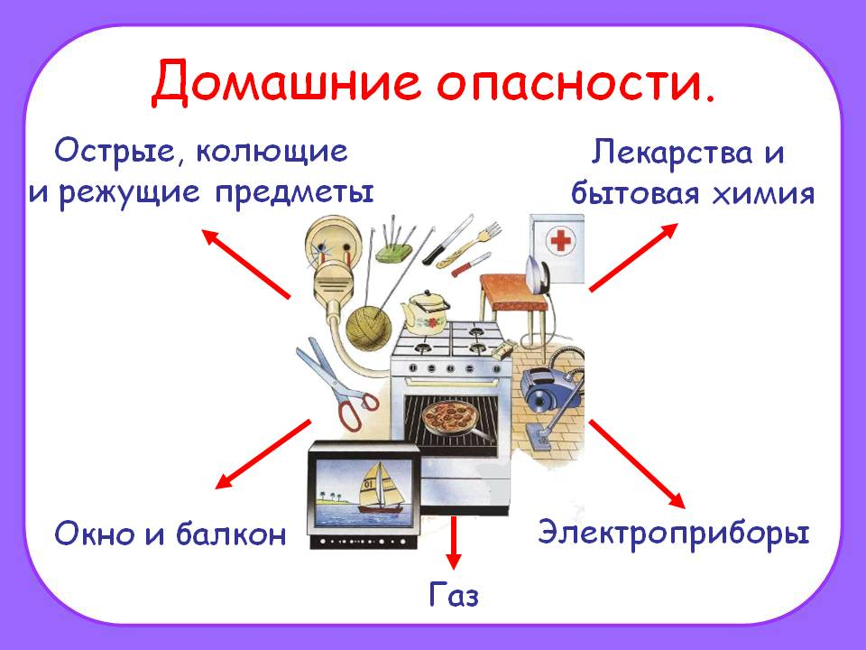

**Острые, колющие и режущие предметы!**

**Два кольца, два конца,**

**посередине гвоздь,**

**и тот насквозь.**

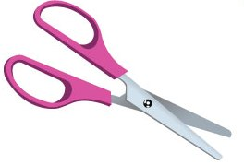

**Маленького роста я,**

**Тонкая да острая.**

**Носом путь себе ищу,**

**За собою хвост тащу.**

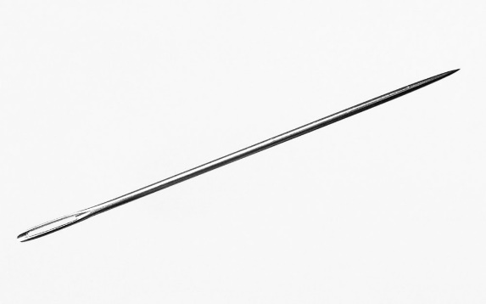  
**Железный жучок,**

**на хвосте червячок.**

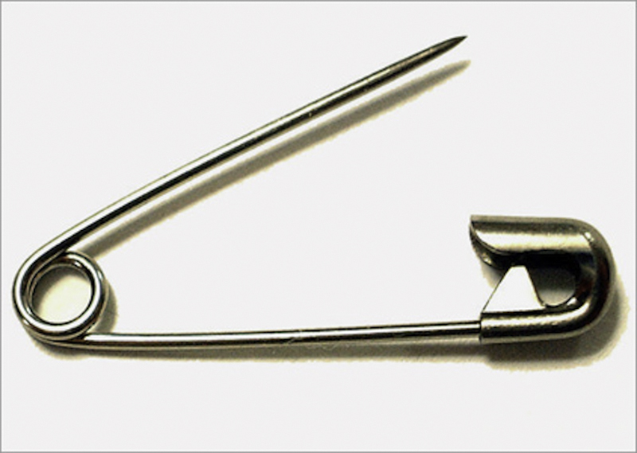

**Иголки, булавки, спицы, крючки и ножницы – портновские принадлежности.**

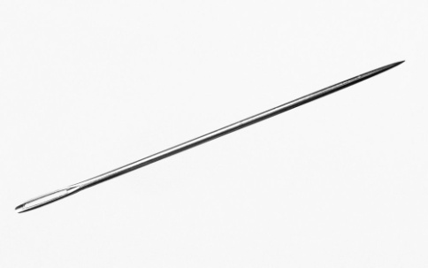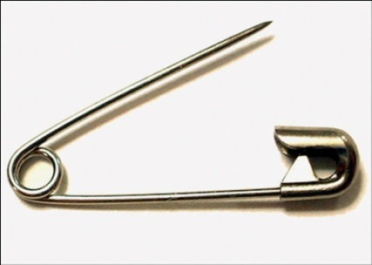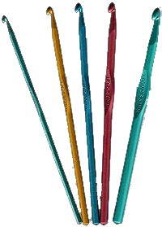



***Памятка при работе с портновскими***

***принадлежностями:***

* Хранить иголки и булавки в игольнице, с вставленной в ушко ниткой.
* Ножницы, пуговицы, крючки, спицы – в специальной коробке.
* Работать в специально отведенном для этого месте.

Убирать за собой рабочее место.

***Столовые*** ***приборы***

**Если хорошо заточен,**

**Всё легко он режет очень**

**Хлеб, картошку, свёклу, мясо,**

**Рыбу, яблоки и масло (нож)**

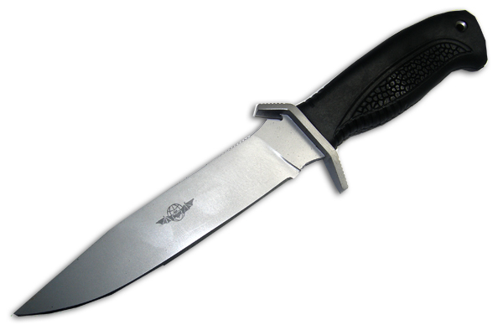

**У меня четыре зуба.**

**Каждый день появляюсь за столом,**

**а ничего не ем. (вилка)**

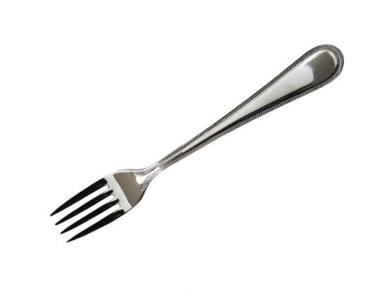

***Гвоздь, ножовка, топор –* *столярные инструменты***

**Бьют Ермилку по шляпке,**

**а он не плачет,**

**только носик прячет (гвоздь)**

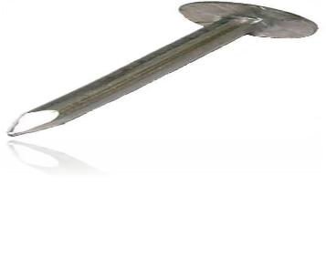

**Принялась кума за дело,**

**Заиграла и запела,**

**Еле, ела дуб, дуб,**

**Поломала зуб, зуб (ножовка)**

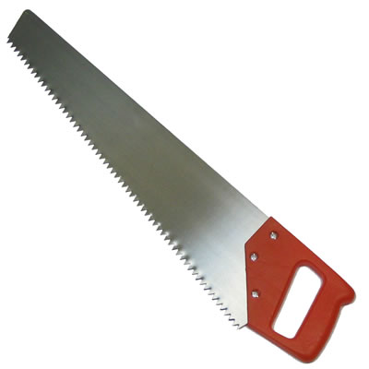

**Кланяется, кланяется,**

**Придёт домой – растянется (топор)**

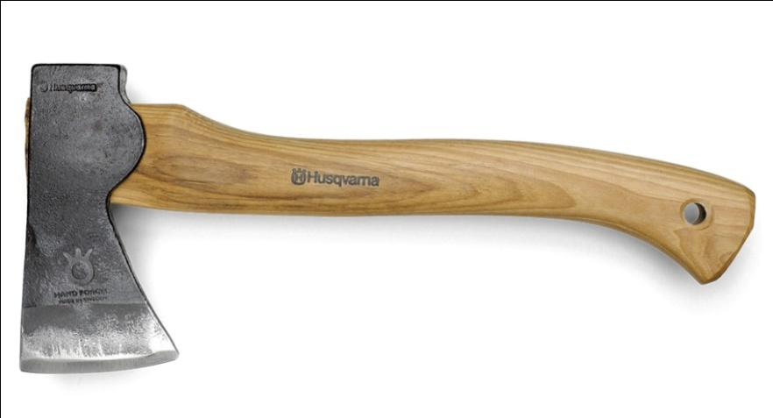

 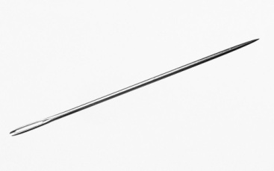 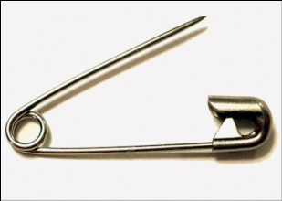 

***Острые, колющие и режущие предметы***

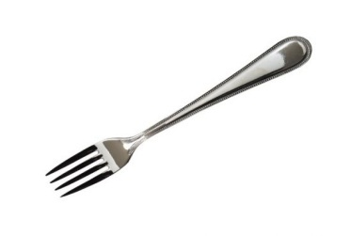 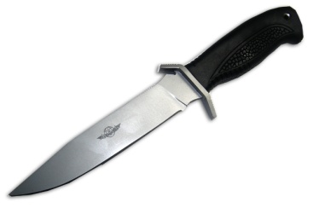 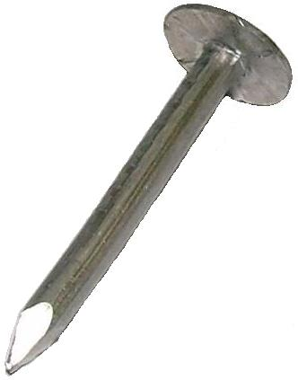  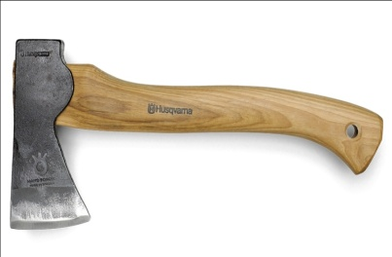

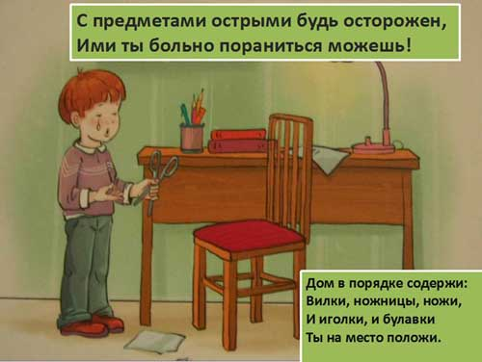

Не играй с острыми предметами – это опасно. Можно уколоться, можно порезаться. Если родители тебе уже разрешают резать ножом еду или стричь ножницами, то делай это аккуратно, держи руку подальше от лезвия и следи, чтобы оно не соскользнуло и не порезало тебе пальцы.

[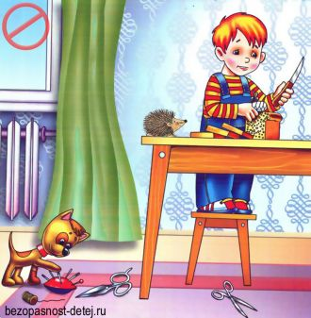](http://bezopasnost-detej.ru/images/2013/87-8-kartinki-bezopasnost-detej.jpg)

**Электричество и электроприборы.**

**Как работают электрические приборы?**

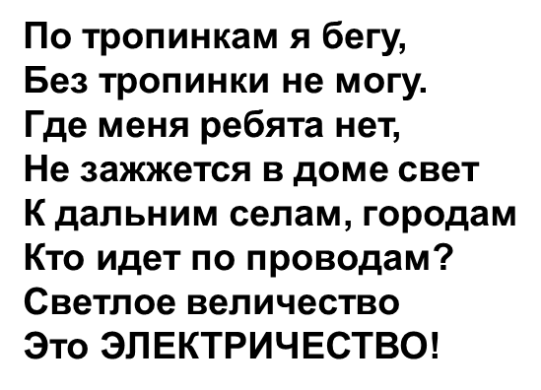



**Электричество любит:**

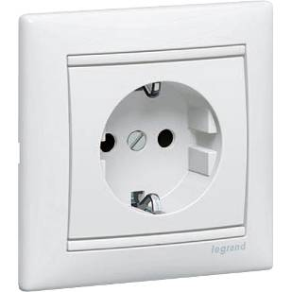 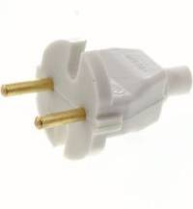

Розетку Вилку

Электричество не любит:

 воду 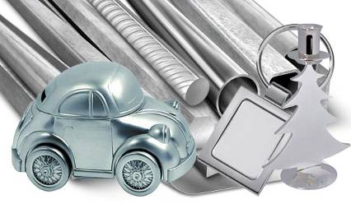металлические предметы

***Электрические приборы***

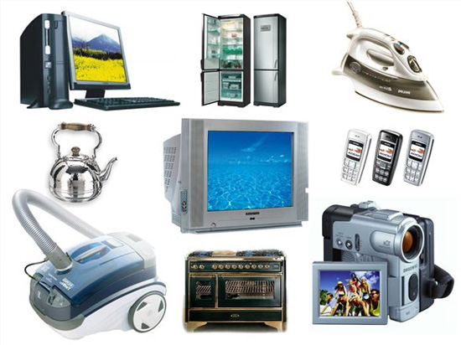

**Гладит все, чего касается,**

**А дотронешься - кусается.**

**Очень нужный в жизни друг –**

**Электрический утюг!**

**Сушит ветер суховей Кудри мамочки моей (фен)**

**Полюбуйся, посмотри:**

**Полюс Северный внутри,**

**Там сверкает снег и лед,**

**Там сама зима живет.**

**Навсегда нам эту зиму**

**Привезли из магазина (холодильник)**

**Закипает изнутри   
И пускает пузыри.**

**Наслаждайтесь вечерком  
Вкусно заваренным чайком! (Электрический чайник)**

**Предмет необходимый**

**есть у нас,  
Работает нешумно,**

**радует он глаз.  
Он сэкономит время**

**и руки сбережет -  
Стиральная машина**

**нас избавит забот! (Стиральная машина)**

**Есть у нас в квартире робот, -**

**У него огромный хобот.**

**Любит робот чистоту,**

**И гудит, как лайнер: «Туу-у».**

**С охотой пыль глотает,**

**Но не болеет, не чихает. (Пылесос)**

**Четыре красных солнца**

**Есть у меня на кухне**

**Четыре красных солнца**

**Горели и потухли.**

**Готовы борщ, пирог, блины.**

**До завтра солнца не нужны. (плита)**

**Готовить быстро, ловко –**

**Нужна микроволновка.  
Дзынь! Вот и вкусная еда**

**Готовим быстро, без труда**

**С пропеллером быстрым этим  
Он дарит нам свежий ветер!  
И воздух станет посвежей  
Для всех людей, для всех детей! (вентилятор)**

**Электрический ток, без которого не заработает ни один прибор, может быть очень опасен. Чтобы не пострадать из-за неправильного обращения с электричеством, познакомимся с правилами, которые должен знать каждый.**

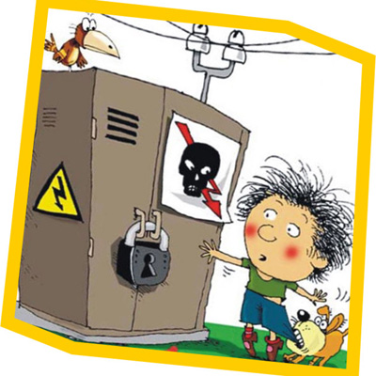

**НЕ ЗАСОВЫВАЙТЕ В РОЗЕТКУ ПОСТОРОННИЕ ПРЕДМЕТЫ!  
Ток по ним, как по мостику, моментально переберётся на вашу руку и ударит.**

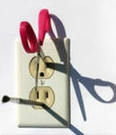

**Не пытайтесь сунуть палец в розетку!**

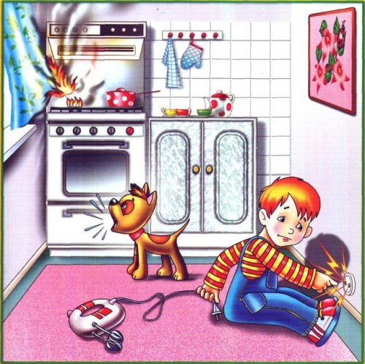

**НЕ ВСТАВЛЯЙ В РОЗЕТКУ БОЛЬШЕ ТРЁХ ЭЛЕКТРОПРИБОРОВ!**

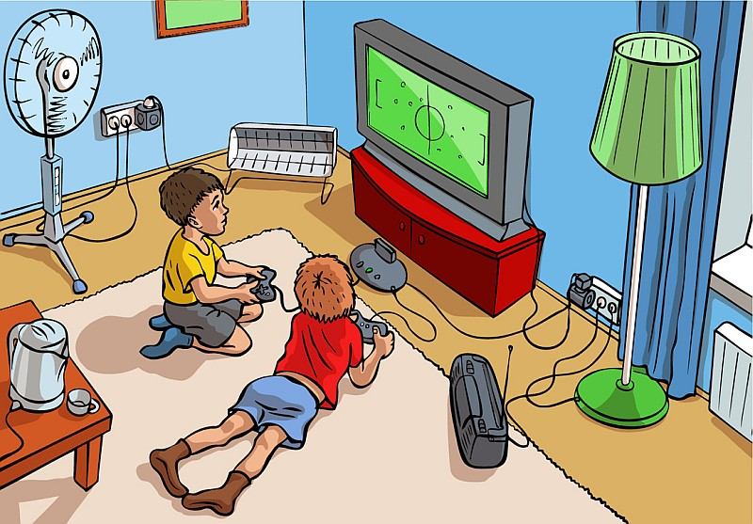

**НЕ ТРОГАЙ ОГОЛЁННЫЕ ПРОВОДА!**

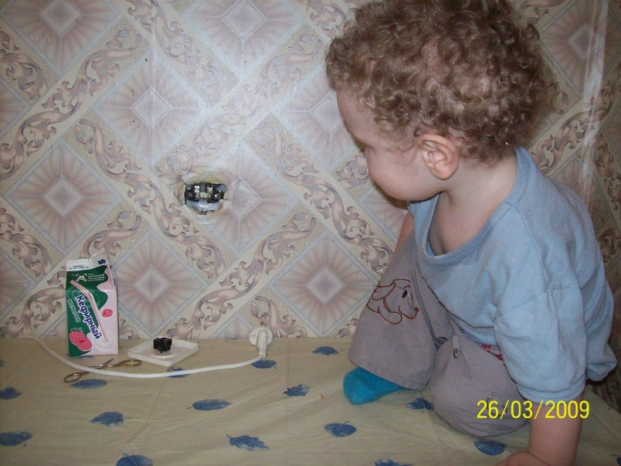

**Лекарства и бытовая химия**

А зачем нужны лекарства? Лекарства помогают людям побороть болезнь.

А для маленького ребёнка таблетка может оказаться опасной. Ведь ребёнок гораздо меньше взрослого и по росту и по весу. Вы ребята запомните, что нельзя брать в рот таблетки, если они даже похожи на конфеты. Отдайте взрослым.

Лекарства есть нельзя, даже если они вкусные – это очень опасно. Любое лекарство может отравить и даже убить, если его съесть очень много. Дети не знают, что и сколько надо принимать из лекарств, поэтому никогда без разрешения взрослых не трогай лекарственные препараты.

[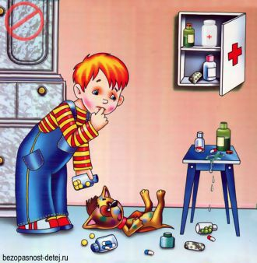](http://bezopasnost-detej.ru/images/2013/87-7-kartinki-bezopasnost-detej.jpg)

|  |  |
| --- | --- |
| Витамины и вкусны, И полезны, и важны. Только помните, друзья. Их без меры есть нельзя. Должен доктор рассказать, Как их нужно принимать.  2. Все маленькие детки  Обязаны узнать: Пилюли и таблетки Тайком нельзя глотать! Когда вы заболели, Тогда врача зовут, И взрослые в постельку Таблетки принесут! | Но если не больны вы, В таблетках – только вред! Глотать их без причины Нужды, поверьте, нет! Ведь отравиться можно  И даже умереть! Так будьте осторожней – Зачем же вам болеть?  ПОВТОРИМ С ТОБОЙ ОПЯТЬ,  **ЧТО НЕЛЬЗЯ ЛЕКАРСТВА БРАТЬ**  НИКАКИЕ НИКОГДА,  А НЕ ТО ПРИДЁТ БЕДА. |

**Осторожно! Опасно!**

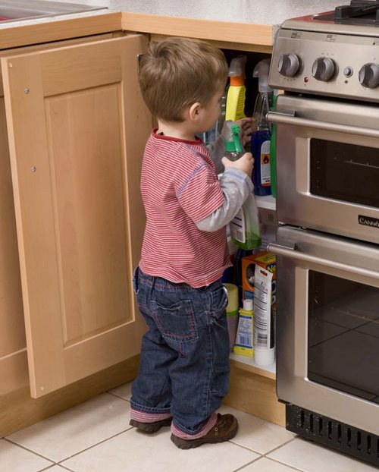

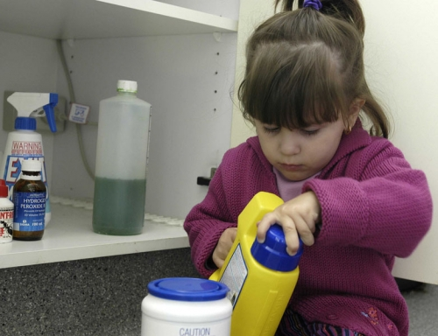

Вся бытовая химия, а также мыло, шампуни, гели для душа, средства для бритья ОПАСНЫ ДЛЯ ЖИЗНИ!

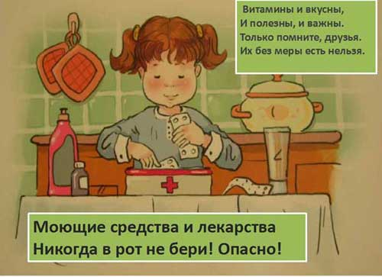

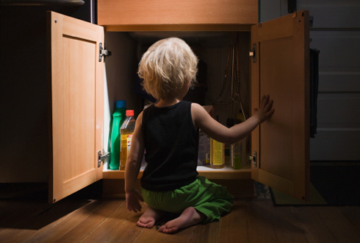

***Опасность открытых балконов и окон***

Большая высота опасна. **Открытые окна и балкон это не место для игр**. Иногда нам может казаться, что мы находимся в безопасности просто присев на подоконник или краешек перил, но одно неосторожное движение может закончиться падением. Если ты живешь не на первом этаже, то не играй и не балуйся на открытом балконе, лететь вниз очень быстро и можно легко разбиться. В интересном кино нам часто показывают, как супергерои прыгают с большой высоты и не разбиваются – это обычные кинотрюки, в настоящей жизни так не бывает, девочки и мальчики не летают.

[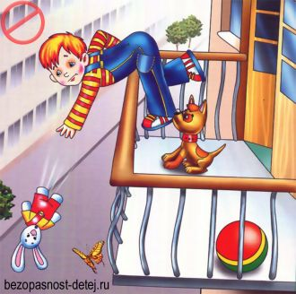](http://bezopasnost-detej.ru/images/2013/87-1-kartinki-bezopasnost-detej.jpg)